Deti pozbierali kvietky pre mamičku – spočítaj koľko ich našli a zapíš
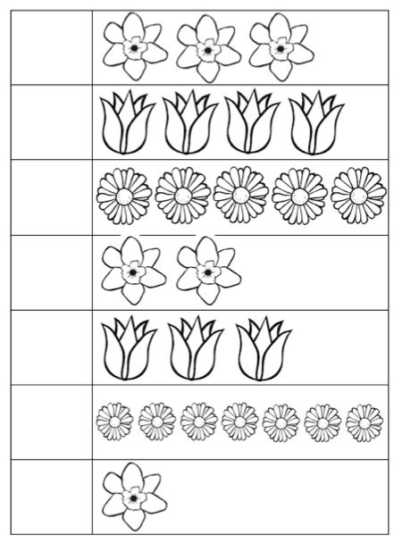
rovnaký počet bodiek do prázdneho štvorčeka v riadku.

